Základné pojmy: rovnica a nerovnica, obor riešenia rovnice a nerovnice, definičný obor rovnice a nerovnice, množina koreňov rovnice, obor pravdivosti nerovnice, substitučná metóda riešenia rovníc a nerovníc, ekvivalentné a dôsledkové úpravy pri riešení rovníc a nerovníc, skúška správnosti. Vzťahy medzi koreňmi a koeficientmi kvadratickej rovnice, riešenie iracionálnej rovnice, riešenie s absolútnou hodnotou, riešenie nerovníc metódou nulových bodov
Úlohy:
- Riešte v R: a) ( x – 1 )³ + ( x – 2 )³ + ( x – 3 )³ = 3 ( x – 1)( x – 2 )( x – 3)
b) ( 9 – 4x² )( x² – 6x + 9) = 0
c) 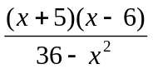 = 0
d) x² - x + x - = 0
- Overte, či x = 2 +3 je koreň rovnice x² – 6x – 10 + 6 = 0
- Určte všetky hodnoty qR, aby jeden koreň kvadratickej rovnice 4x² – 15x + q = 0 bol druhou mocninou druhého.
- Bez toho, aby ste rovnicu x² + 2x + 5 = 0 riešili, určte :
    - súčet prevrátených hodnôt jej koreňov
    - súčet druhých mocnín jej koreňov
- Riešte v R : a) 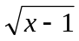 + 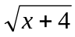 = 5
b) 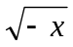 = 2 - 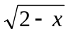
c) 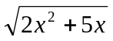 - 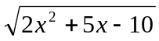 = ( riešte substitúciou )
- 5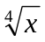 - 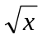 - 6 = 0
- x² + 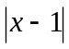 - 1 = 0
- 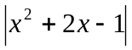 - x = 1
- Úpravou na súčinový tvar riešte rovnice v R :
  - ( x + 2 )³ – x – 2 = 0
  - 2x³ – 7x – 2 = 0 Návod : Jedným z činiteľov je ( x - 2) .
- Riešte rovnice v R :
  - 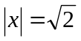
  - 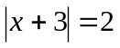
  - 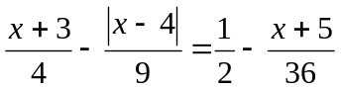
  - 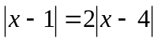
  - 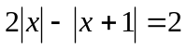
- Riešte v R :
  - 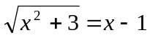
  - 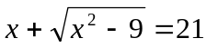
  - 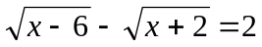
  - 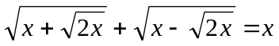
- Jeden robotník zhotoví súčiastku o 4 hodiny, druhý o 9 hodín neskôr, ako by ju zhotovili spoločne. Za aký čas zhotoví súčiastku každý sám ?
- Nech s, t sú oba korene rovnice x² – 4x + 1 = 0. Vypočítajte racionálne číslo 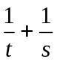.
- Riešte v R : 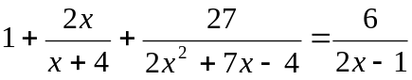
- Riešte v N : 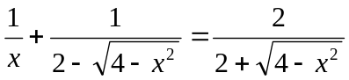
- Použitím substitúcie riešte v Z rovnicu : (x² + 2x + 3 ) . ( x² + 2x + 4 ) – 6 = 0
- Riešte v R, resp. v C : 4x⁵ + 12x⁴ + 11x³ + 11x² + 12x + 4 = 0
- V R riešte nerovnice:

  - 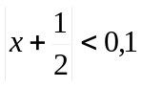
  - 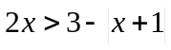
  - 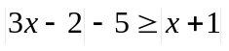
  - 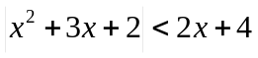

- Riešte v R:

  - 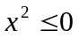
  - 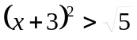
  - 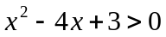
  - 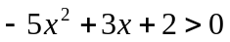

- Určte definičné obory funkcií:
  - f: y = 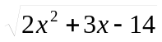
  - g: y =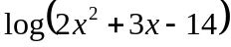
- Riešte v R nerovnice:

  - 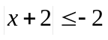
  - 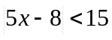
  - 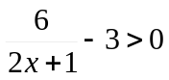
  - 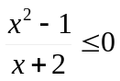
  - 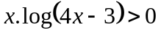
  - 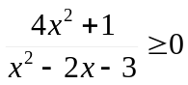

- V 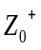 riešte:

  - 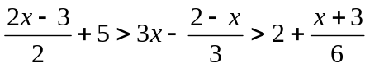

- Riešte v Z:

  - 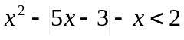 b)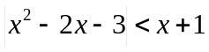 c)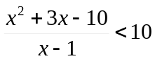

- Na 5 kôpkach je 230 stokorunových bankoviek. Vieme, že na druhej kôpke je dva razy viac bankoviek ako na prvej kôpke, na tretej kôpke je viac bankoviek ako na druhej kôpke a štvrtá kôpka má o 12 bankoviek viac ako piata kôpka. Koľko bankoviek môže byť na jednotlivých kôpkach, ak na každej z nich je viac ako 30 bankoviek?
- Riešte rovnice v R:
a) 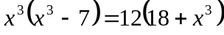 b) 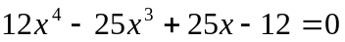
c)
- Riešte v R nerovnicu 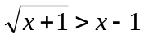. Koľko prirodzených čísel vyhovuje nerovnici?
- Koľko celých čísel je riešením nerovnice 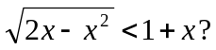
- Overte tvrdenie:
Súčet všetkých celých čísel, ktoré sú riešením nerovnice 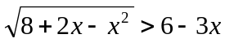 je 9.
- Koľko celých čísel vyhovuje nerovnici |x+2| + |x – 2| ≤ 6.
- Určte definičný obor funkcie 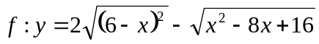a zistite pre aké x∈R nadobúda funkcia nezáporné hodnoty.
- Vyriešte v R nerovnice: a) 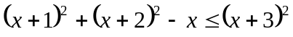 b) 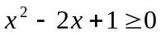
c) 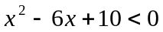 d) 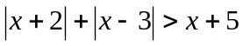 e) 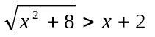
- 6/2000
Navzájom „opačné“ nerovnice
Učiteľ riešil na tabuľu nerovnicu 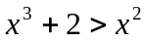. Správne mu vyšlo, že množinou všetkých jej riešení v obore reálnych čísel je interval 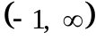. Vzápätí vyvolal Katku a dal jej nájsť všetky reálne riešenia „opačnej“ nerovnice 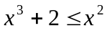 Bez toho, aby nerovnicu riešila, Katka ľahko zistila, že množinou všetkých jej riešení je interval
(A) 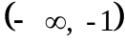 (B) 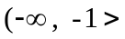 (C) 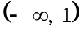
(D) 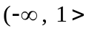 (E) <-1, 1>
- 11/2000
Absolútna hodnota
Koľko riešení má v obore reálnych čísel rovnica 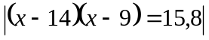? (Návod: skúste si načrtnúť graf funkcie y =
(A) Ani jedno. (B) Jedno. (C) Dve. (D) Tri. (E) Štyri.
- 12/2000
Nerovnica
Nech M je množina všetkých riešení nerovnice x² < x v obore reálnych čísel. Potom

(A) M je prázdna. (B) M = (0,1 ) (C) M = (-1,1 )
(D) M = (-∞,1 ) (E) M = (-∞,0 )  (1, ∞)

- 15/2000
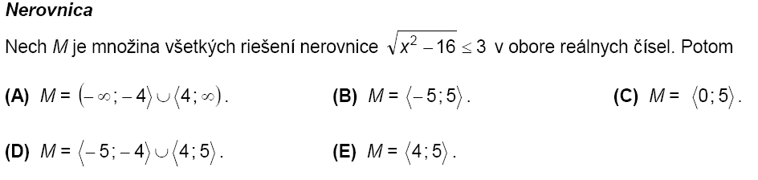

- 11/2002
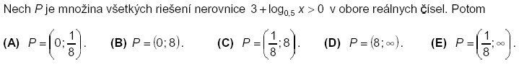

- 26/2002
- 28/2002

- 3/2003
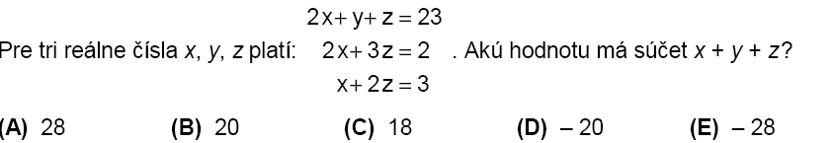

- 6/2003
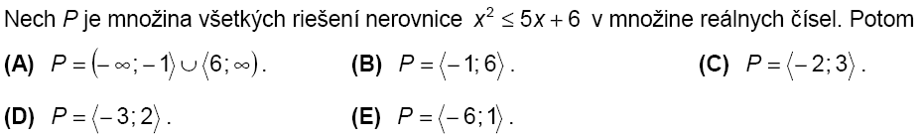
- 15/2003
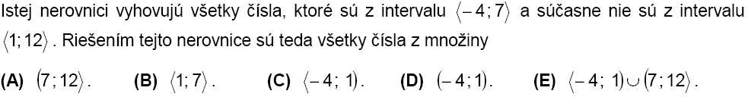
- 23/2003

- 2/2005
- 5/2005
- 11/2006
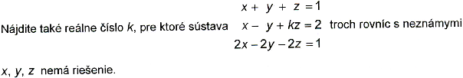
- 28/2006
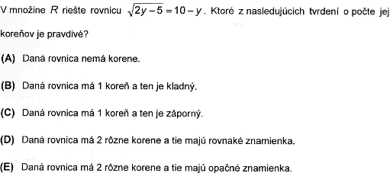
- 7/2005-1337
- 12/2005-1337

- 14/2005-1337
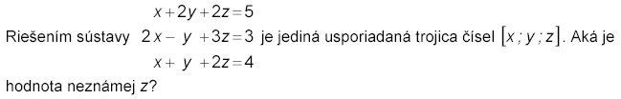
- 25/2007-1337
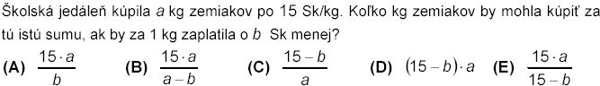

2007B
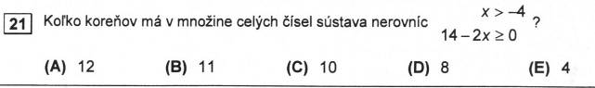

2008A

2008A
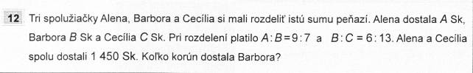

2008A

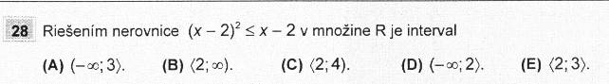
2008B
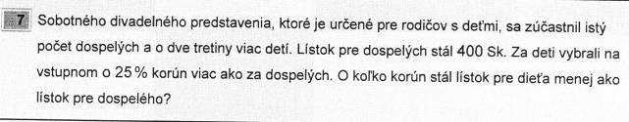
2008B

2008B

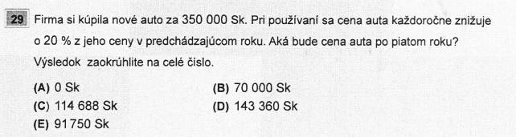

2009
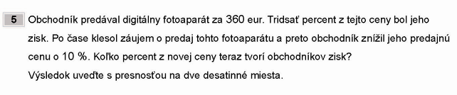

2009

2009
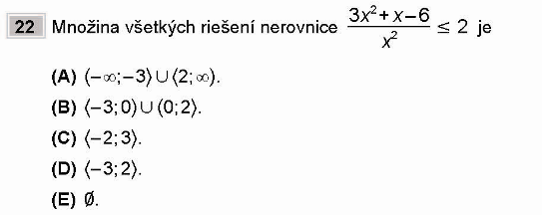

2009
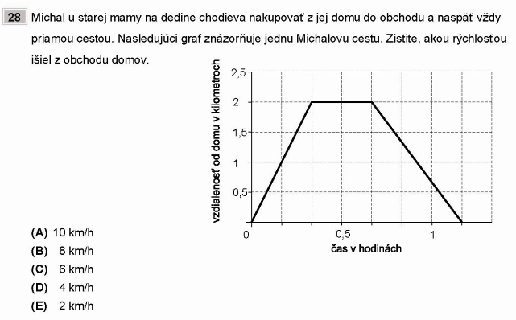

2010/3
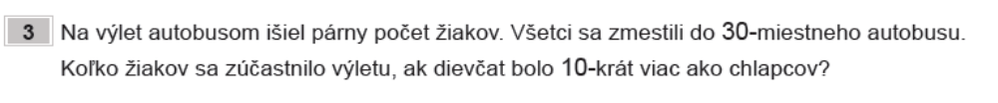
2010/5
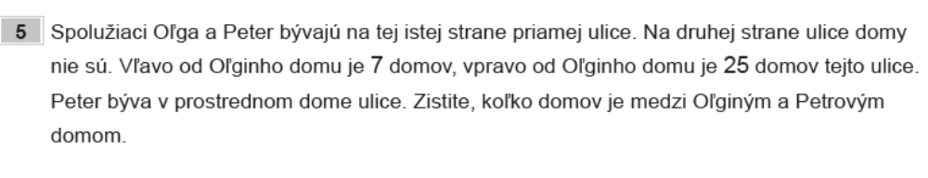
2010/19
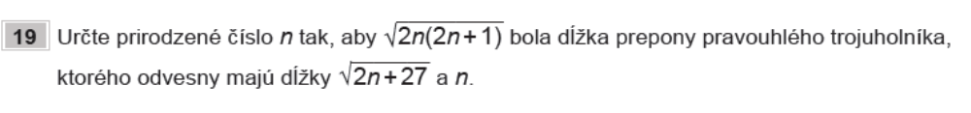
2010/30
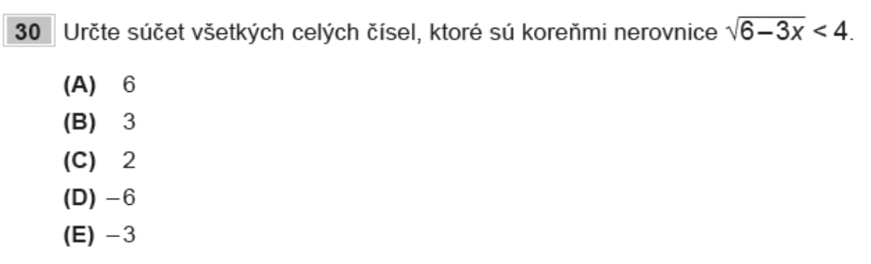

2011/5
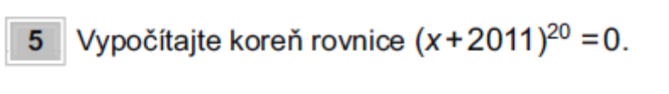
1/2012
6/2012
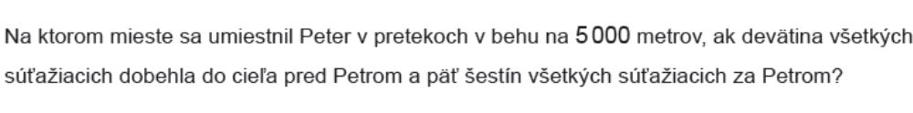
14/2012
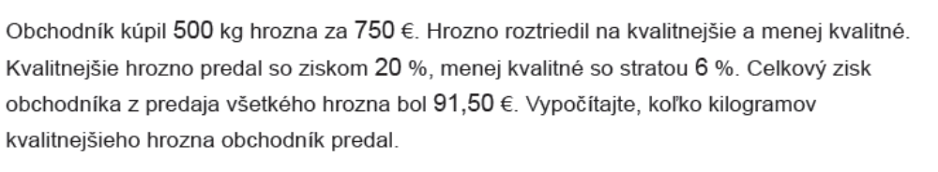
18/2012
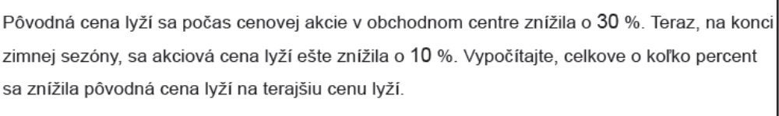

24/2012
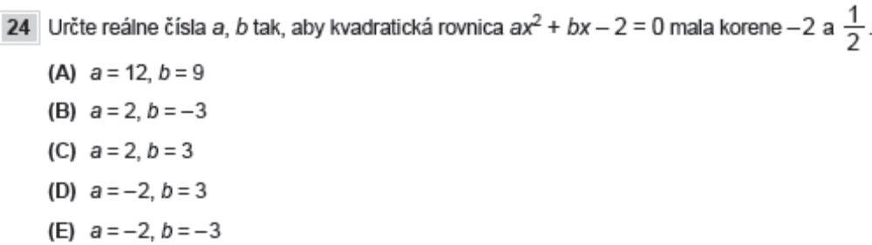
14/2013-8103
29/2013-8103


